**Государственное автономное учреждение культуры Свердловской области**

«Свердловская государственная детская филармония»

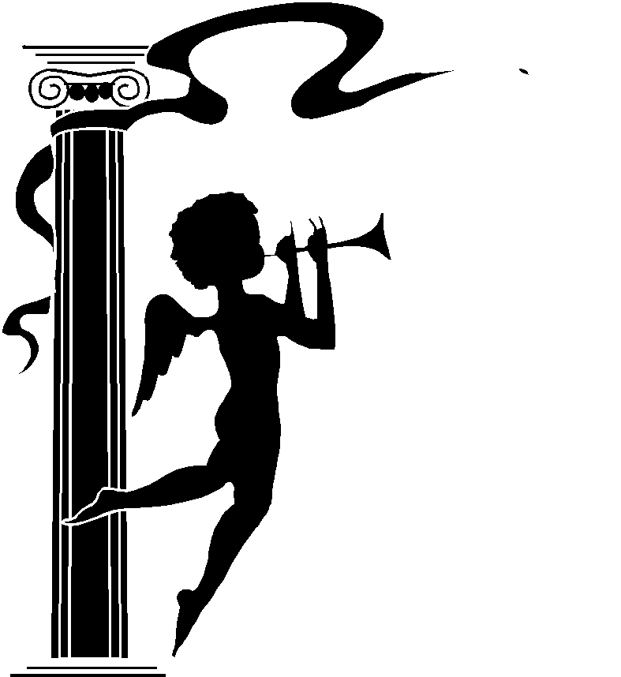

**Музыканты улыбаются! 6+**

**Описание:**

Оркестр народных инструментов Свердловской государственной детской филармонии приглашает на веселый увлекательный вечер «Музыканты улыбаются». В программе концерта шуточные пьесы Россини, Андерсона, Дербенко, яркие премьеры  Бызова и Елецкого, а так же озорные обработки народных песен.

**В концерте принимают участие:**

* Народный артист РСФСР Анатолий Хижняк (баян)  и Заслуженный деятель искусств РФ Андрей Бызов (баян)
* Солисты театра музыкальной комедии  Ярослава Прокофьева и Алексей Пьянков
* Дуэт Лемурия  - Людмила Демиденко (домра) и Павел Демиденко (аккордеон)
* Квартет «13 струн»
* Дуэт аккордеонистов Александр и Владислав Беренцевы

**цена билетов: 250-500 рублей**

**Место проведения: Екатерининский зал (8 Марта, 36)**

**Справки: 314 98 62; 214 98 68 Онлайн покупка билетов: sgdf.ru**

